合肥市绿化施工导则
合肥市行道树施工导则
合肥市绿化养护导则

合肥市林业和园林局
二〇一〇年十月

中共合肥市委办公厅（通知）
厅〔2010〕223号
★

关于印发市林业和园林局三个绿化
工作导则的通知

各县、区委，各县、区人民政府，市直各单位，省部属驻肥有关单位：
经市委市政府同意，现将《合肥市绿化施工导则》、《合肥市行道树施工导则》、《合肥市绿化养护导则》印发给你们，请结合实际，认真贯彻执行。

中共合肥市委办公厅
合肥市人民政府办公厅
2010年10月29日

合肥市绿化施工导则

合肥市城市绿化施工，必须遵循以下各基本标准。
一、土壤、地形标准
1、清理施工场地。彻底清除绿化带内建筑“三灰”、砖头、石块等垃圾。
2、土壤更换、改良。不符合种植土要求的土壤必须更换。草坪、花卉等加10%粗砂，改良土壤透气性。盆栽植物种植土需过筛后再加拌50%泥炭土。
道路分隔带绿化，先将1m深土方全部挖出运走，树池经验收合格后，再回填含30%泥炭土的种植土。各区应分别选择一个种植土取土点，设立一个土壤拌和站。
3、整理地形。利用旋耕机或其他工具对土壤进行翻耕。翻耕后的土块粒径应在1cm左右，粒径为2-4cm的土块不得超过10%，土壤外表要达到土粒细碎、疏松、无杂物。地形应自然流畅，达到自然排水要求。
4、绿化带内土壤必须低于侧石5cm。
二、苗木质量标准
1、所有苗木一律使用圃地苗。苗木根系发达、生长茁壮、株形端正、冠形丰满、无病虫害。规格及形态符合绿化方案和施工图要求。
2、乔木树高、胸径、冠幅、分枝点四个规格基本一致。自然全冠、主干通直、树形优美，三级分枝，一级分枝不少于3-4个。
3、球类及花灌木树高、地径、冠幅、分枝点四个规格基本一致。树形丰满匀称、不偏冠。
4、色块（绿篱）植物的单株冠幅、高度等规格基本一致。
5、乔木胸径须大于10cm，色块修剪后高度须大于60cm。
三、苗木土球和树穴标准
1、乔木类土球直径是胸径的8倍。灌木类土球直径是地径的8倍。土球湿润，不得有松球、散球、破损球。
2、树穴垂直下挖，上下口径一致。树穴的直径应大于土球直径40-60cm。树穴深度应大于土球高度20-40cm。
3、公园、大片绿地树穴用小型挖掘机挖掘，人工修整。
四、苗木修剪标准
1、保持全冠的前提下适度疏枝。
2、修剪时应去除所有损伤枝、断枝、枯枝。
3、切口要平整，留枝、留叶要合理，树形要匀称。修剪直径2cm以上大枝及粗根，截口削平，应涂防腐剂。
五、苗木施肥、种植标准
1、各种花草树木均需施放腐熟有机肥或复合肥。每个树穴施0.5公斤腐熟饼肥。施肥时，将腐熟饼肥与土壤充分搅拌均匀，在穴底铺平，再加10cm种植土。
2、规则式栽植应保持平衡对称，相邻植株规格应合理搭配。高度、干径、树型一致，栽植树木应保持直立，树型丰满面朝主要方向。
自然式栽植要充分体现绿化方案意图和施工图要求，树木规格、株距大小搭配合理。
3、种植时完全清除土球包装物，回填种植土必须分层回填，分层夯实。
4、定根水必须及时浇灌，做到浇透水、不跑水、不积水。
5、色块（绿篱）植物须做到满栽密植、到边到角。
6、道路绿化带内路灯、交通信号等各种管线须埋设在1m以下，保持种植土层厚度。
7、公交站台等人流较多的地方，要设置护栏。
六、苗木固定、支撑标准
1、苗木树干或树木重心与地面必须保持垂直。
2、支撑应统一、牢固、整齐。支撑选用圆木，直径大于6cm。绑扎树木处应加软垫物。
七、植物配置标准
1、坚持绿量第一，丰富色彩。以乔木为主，灌木为辅，增加木本花卉。老城区内小块绿地栽成小树林。
2、按照适地适树的原则，乔木选择以法梧、大叶美洲黑杨等速生冠大树种为主，香樟、泡桐、银杏、黄山栾树、杂交马褂木、青桐、中槐、椿树、白玉兰等树种为辅。
八、安全文明施工标准
1、每日进场的所有苗木必须于当日全部栽植结束，做到工完料尽场地清，当日施工垃圾必须于当日全部清理干净。
2、施工队伍必须统一着装，苗木严禁乱堆乱放。
3、大苗装卸必须使用吊车，并配备有经验的吊装驾驶员，吊装时必须有安全员在现场进行监督。
九、质量监督标准
1、监理单位作为绿化施工质量监督的第一责任单位，实行旁站式监管，负责每道工序的检查，逐项（逐个、逐株）验收签字。
2、业主单位责任到人，加强施工质量督查。
3、市林业和园林局随机抽查施工质量。
4、业主单位、绿化主管部门对施工单位、监理单位实行严格的奖惩措施。
附件：1、合肥市绿化主要苗木标准(乔木)
2、合肥市绿化主要苗木标准(花灌木、色块)
3、乔木花灌木尺寸图

附件1：
合肥市绿化主要苗木标准(乔木)
序号 | 树种 | 胸径Фcm | 树高cm | 冠幅cm | 枝下高cm
1 | 法梧 | Ф10-15 | 400-600 | 350-550全冠 | 300-320
2 | 美洲黑杨（大叶） | Ф10-15 | 600-800 | 230-380全冠 | 300-320
3 | 泡桐 | Ф10-15 | 350-550 | 350-500全冠 | 300-320
4 | 香樟 | Ф10-15 | 450-650 | 300-450全冠 | 300-320
5 | 银杏 | Ф10-15 | 550-700 | 250-400全冠 | 300-320
6 | 杂交马褂木 | Ф10-15 | 550-750 | 300-500全冠 | 300-320
7 | 黄山栾树 | Ф10-15 | 400-600 | 300-450全冠 | 300-320
8 | 中槐 | Ф10-15 | 350-550 | 250-400全冠 | 300-320
9 | 椿树 | Ф10-15 | 400-600 | 350-500全冠 | 300-320
10 | 合欢 | Ф10-15 | 350-550 | 350-500全冠 | 300-320
11 | 白玉兰 | Ф10-15 | 350-550 | 230-380全冠 | 300-320
12 | 青桐 | Ф10-15 | 400-600 | 350-550全冠 | 300-320
13 | 雪松 |  | 550-750 | 250-400全冠 | 30-50

附件2：
合肥市绿化主要苗木标准(花灌木、色块)
 | 序号 | 树 种 | D地径cm | 树高cm | 冠幅cm | 枝下高cm  /色块密度
花  灌  木 | 1 | 红花夹竹桃 |  | 150-200 | 100-150 | 丛生
花  灌  木 | 2 | 日本  晚樱 | D6-8 | 270-350 | 170-220 | 120-150
花  灌  木 | 3 | 蜡梅 | D6-8 | 200-300 | 180-200 | 60-80
花  灌  木 | 4 | 木槿 | D4-6 | 200-280 | 120-180 | 60-80
花  灌  木 | 5 | 红花  紫薇 | D6-8 | 300-400 | 180-230 | 120-150
花  灌  木 | 6 | 红叶李 | D6-8 | 300-400 | 200-230 | 30-50
花  灌  木 | 7 | 碧桃 | D6-8 | 200-300 | 180-200 | 60-80
花  灌  木 | 8 | 红枫 | D6-8 | 200-300 | 180-250 | 80-100
花  灌  木 | 9 | 花石榴 |  | 150-170 | 100-230 | 丛生
花  灌  木 | 10 | 桂花 |  | 250-300 | 200-250 | 丛生
花  灌  木 | 11 | 木芙蓉 | D4-6 | 150-200 | 7-10  分枝  2-4cm/枝 | 3年生
花  灌  木 | 12 | 丰花月季/  爬藤月季 | 3年生 | 40-50  修剪后 | 30-40 | 36株/m²
色  块 | 13 | 红叶  石楠 |  | 60-80  修剪后 | 40-45  (毛球) | 36株/m²
色  块 | 14 | 法青 |  | 60-80  修剪后 | 35-40 | 36株/m²
色  块 | 15 | 红花  继木 |  | 60-80  修剪后 | 40-45  (毛球) | 36株/m²
色  块 | 16 | 蜀桧 |  | 60-80  修剪后 | 30-40 | 36株/m²

附件3：
乔木花灌木尺寸图
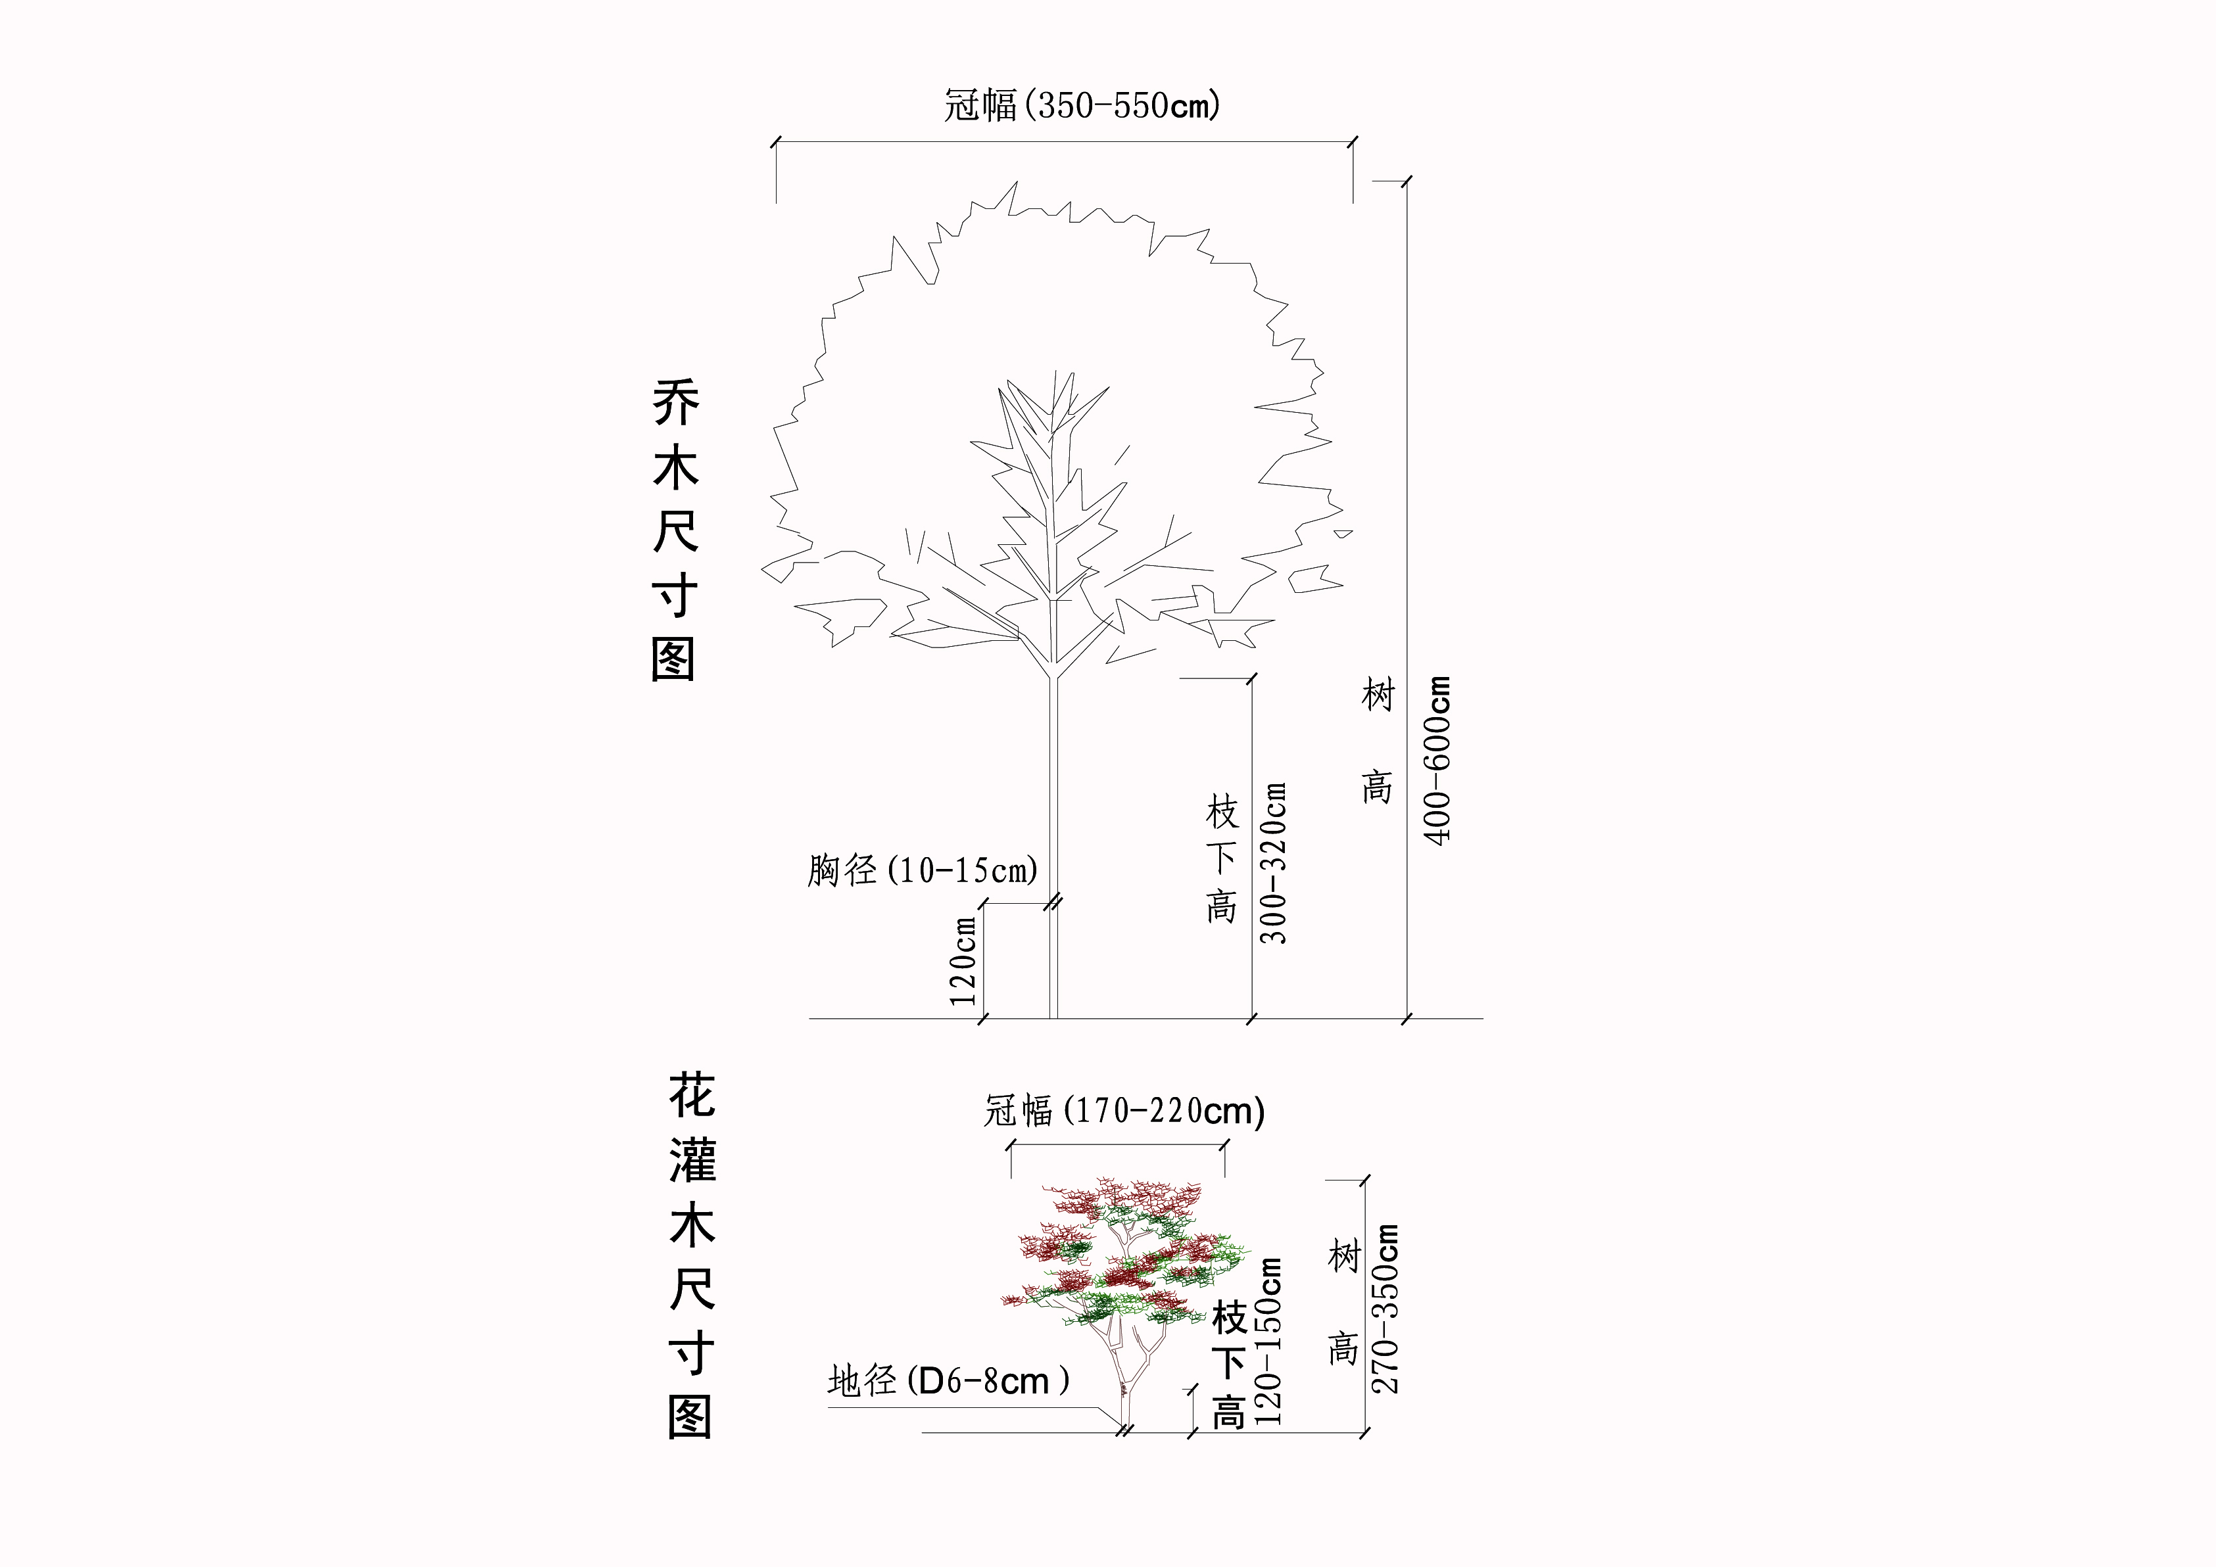

合肥市行道树施工导则

合肥市城市道路必须种植行道树，株距为5m，并遵循以下各基本标准。
一、树种选择标准
适地适树，以法梧、大叶美洲黑杨等速生冠大树种为主，香樟、泡桐、黄山栾树、中槐、椿树等树种为辅。
二、树穴、土壤标准
1、行道树树穴规格长宽深为1.6m×1.6m×1.6m，特殊情况不小于1.2m×1.2m×1.2m，深度要见底土。
2、树穴垂直下挖，上下口径一致。将树穴内土方全部挖出运走。
3、回填的土壤必须是拌合30%泥炭土的种植土。
三、质量标准
1、行道树一律选用圃地苗，树高、胸径、冠幅、分枝点四个规格基本一致。自然全冠、主干通直、树形优美，三级分枝，一级分枝不少于3-4个。
2、行道树胸径须大于12cm；分枝点高度为3-3.2m，商业门点前为4m。
3、行道树土球直径是胸径的8倍；土球湿润，不得有松球、散球、破损球。

四、修剪标准
1、保持全冠的前提下适度疏枝。
2、修剪时应去除所有损伤枝、断枝、枯枝。
3、切口要平整，留枝、留叶要合理，树形要匀称；修剪直径2cm以上大枝及粗根，截口削平，应涂防腐剂。
五、施肥、种植标准
1、首先在树穴底铺15cm厚碎石垫层，再回填一定厚度的含30%泥炭土的种植土，并设置通气排水管。
2、每个树穴施0.5公斤腐熟饼肥或有机肥。施肥时，将腐熟饼肥或有机肥与土壤充分搅拌均匀，再加10cm种植土覆盖。
3、种植时完全清除土球包装物，回填种植土必须分层回填，分层夯实。
4、定根水必须即时浇灌，做到浇透水、不跑水、不积水。
5、树穴上面需设置树池盖板，并与树池侧石平齐。
六、固定、支撑标准
1、行道树支撑采用扁担桩方式，埋深大于1m。支撑选用圆木，直径大于6cm。支撑应统一、牢固、整齐。绑扎树木处应加软垫物。
2、胸径15cm以上的行道树采用直径6cm以上钢管支撑。
七、行道树与杆管线距离标准
1、行道树与路灯杆、供电杆、交通信号柱等间距须大于2m。
2、地下管线埋设应避让行道树；无法避让的，管线须埋设在1m以下。
八、安全文明施工标准
1、行道树种植各工序应紧密衔接，做到随挖随运随栽。
2、树穴过夜、大苗吊车装卸、现场施工人员等，必须采
取安全措施。
九、质量监督标准
1、监理单位作为绿化施工质量监督的第一责任单位，实行旁站式监管，负责每道工序的检查，逐项（逐个、逐株）验收签字。
2、业主单位责任到人，加强施工质量督查。
3、市林业和园林局随机抽查施工质量。
4、业主单位、绿化主管部门对施工单位、监理单位实行严格的奖惩措施。
附件：行道树树池种植剖面图及扁担桩立面图

附件：
行道树树池种植剖面图及扁担桩立面图
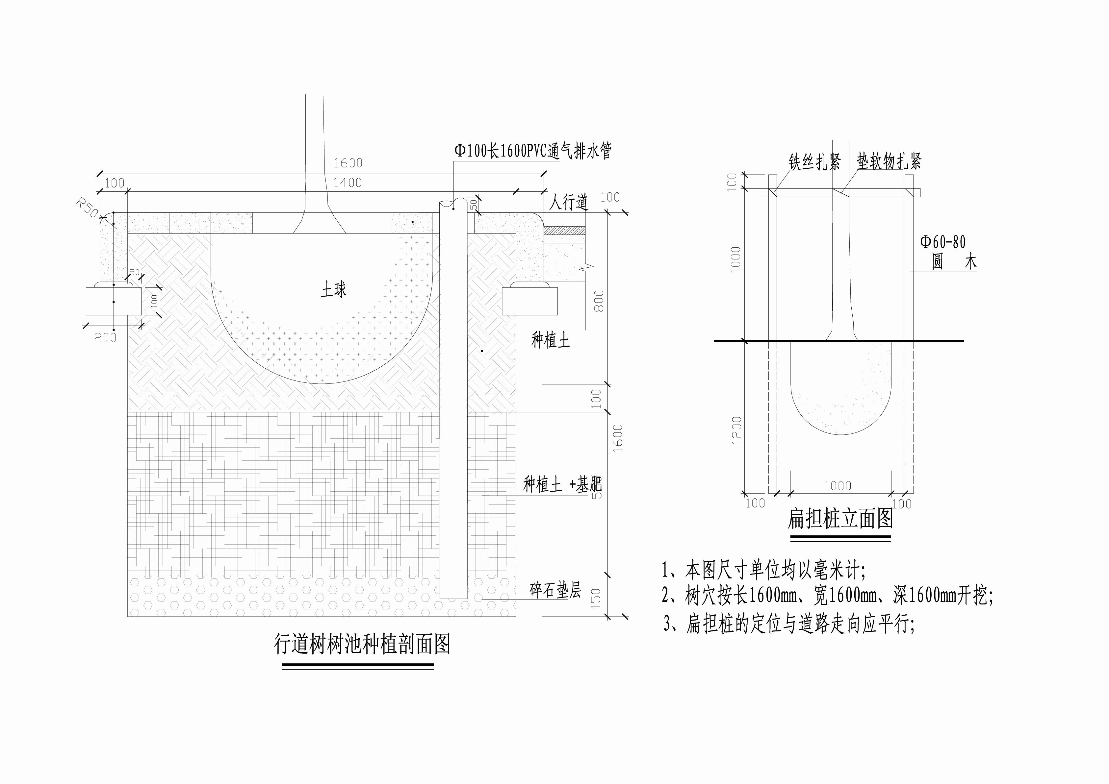

合肥市绿化养护导则

合肥市城市绿化养护，必须遵循以下各基本标准。
一、绿地、设施管护标准
1、及时清除绿地（带）、树池、树盘内垃圾、砖石瓦块、枝叶、杂草、萌蘖，垃圾袋装化，随产随清；及时清理死树，挖除死树桩。
2、游园步道、广场、公园每天上午7点以前完成普扫；全天侯清扫保洁，随时保持绿地清洁；及时清除园区内的牛皮癣及乱涂乱画痕迹。
3、及时维修护栏、树池侧石、铺装等设施，树池、绿化带内种植土应低于侧石5cm。
4、绿地内、树木上无拉挂、刻画张贴、悬挂物、禁锢物等。
5、对松动、歪斜的树木支撑要及时扶正加固，损坏的树木支撑要及时更换补齐。
6、对毁绿、破坏设施的行为要及时制止并报告执法部门查处，对损坏的绿化、设施要及时进行补植、修复。
二、喷淋浇水标准
1、乔木、花灌木、整形灌木每年3-10月每月浇水不少于一次。灌木、地被30℃以下天气适时浇水，30℃以上天气每3天浇水一次，35℃以上天气每天浇水一次。每次浇水应细浇慢灌、浇足浇透。
2、每年4-11月三日内、12月-次年3月七日内应对植物喷淋一次，确保绿化无积尘（雨雪天气除外）。
三、修剪标准
1、乔木、花灌木修剪：4-11月，每月修剪抹芽、除蘖不少于1次，每年修剪重叠枝、交叉枝、下垂枝、徒长枝、衰弱枝不少于2次，随时修剪腐枯枝、病虫枝和损伤枝及有碍交通安全枝条；及时修除花后残花败叶；修剪的剪口或锯口要平整光滑，树木损伤创面大于5cm（直径）或20cm²的必须进行防腐处理。
2、整形灌木、种植块、地被修剪：针叶类植物萌条超过5cm、阔叶类萌条超过10cm要及时修剪；种植块要带线修剪，达到线直面平、轮廓清晰；暖季型草坪高度保持在6cm以下，冷季型草坪保持在8cm以下；及时清除修剪残留物。
四、补植标准
1、乔木、花灌木、整形灌木补植：对于缺株、枯死、长势不良的行道树及绿地内乔木、花灌木、整形灌木应在5日内完成同品种、同规格全冠苗的补植、更换，补植后与现有苗木干径、分枝点、冠幅、高度等基本一致。
2、种植块、地被补植：缺株断档、稀疏空洞的种植块和斑秃地被应在3日内完成补植。补植要求：对2㎡范围内超过3处缺株断档、稀疏空洞的种植块及地被，采取成片起挖合并后再按照“满栽密植、到边到角”的要求成片补植，栽植修剪后与现有种植块高度一致。补植后需强化养护管理措施，确保植物成活。灌木因道路侧石地下倒角无法种植到边和现有苗木亮脚超过15cm的路段，须用麦冬镶边，做到无黄土裸露。
五、开盘、施肥标准
1、树木开盘：有开盘条件的乔木、花灌木、整形灌木每年开盘松土不少于2次（春、冬季），盘面直径以树木胸径的8-10倍为宜，要求线条圆滑、盘面平整。
2、施肥：行道树及开挖条件允许的绿地内乔木、花灌木、整形灌木，结合开盘松土采取沿树木环沟深挖30cm（或穴施）的方法进行施肥；有树池铺装的的行道树可揭开1-2处盖板，采取打孔施肥的方法进行施肥；种植块、地被及无开挖条件的绿地内乔木、花灌木、整形灌木采用撒施或用水溶解后浇灌；施肥后必须及时进行浇水、喷淋，防止苗木根部、叶片灼伤。
3、施肥量：每年4月、11月各施一次复合肥。施肥量（干施量）乔木250克/株·次，花灌木150克/株·次，种植块30克/㎡·次，草坪10克/㎡·次。
六、涂白、裹干标准
1、涂白。10月下旬-11月中旬，对落叶乔木、花灌木涂白防冻。涂白材料配比为水︰生石灰︰硫磺︰食盐=40︰10︰1︰0.5。涂白高度为乔木1.6m，花灌木1m。同一路段、区域的涂干高度保持一致。
2、裹干。常绿乔木，用草绳、蒲包、塑料薄膜等材料严密包裹树木主干和比较粗壮的分枝，裹干高度2m，同一路段、区域的裹干高度保持一致;次年4月初在植物萌芽前及时撤除防寒物并销毁。
七、病虫害防治标准
1、安排专人负责病虫害预测预报和防治工作。每年4月下旬-11月，根据不同病虫害发生危害规律，提前做好防治防控，喷药应在无风晴天进行雾状喷洒,并按由内向外、由上向下、叶面叶背的顺序进行，不留空白；11月-次年3月应结合冬季养护管理，通过修剪清理病虫枝、清除枯枝落叶、冬耕培土、合理施肥等措施，清除越冬病原菌，并辅以必要的药剂防治。
2、对药械难以喷到顶端的高大树木或蛀干害虫、地下害虫，可采用树干注射、药物埋设或人工捕杀的方法防治。
3、严禁使用化学药剂除草，以免灌木、草坪枯死。
八、应急抢险标准
1、随时扶正倾斜度超过10度的树木和倒伏树木。
2、明确专人负责，有24小时抢险联系电话，遇险情必须在30分钟内到现场；遇台风、暴雨暴风等恶劣天气及时启动安全预案，进行绿化巡查，消除各类安全隐患，保证交通畅通和公共安全，保护绿化成果。
九、考核奖惩办法
1、业主单位应成立绿化养护考核机构，负责绿化养护考核工作。
2、每月进行一次全面考核，考核评定成绩为优秀、合格、不合格。考核中发现的问题须在5日内完成整改。
3、月考核不合格的，扣除当月养护经费，并在全行业通报批评。一年内有2次不合格的，扣除养护经费，中止养护合同，降低施工企业资质。
4、年考核为优秀的，给予1-3万元奖励，通报表彰，优先推荐参加招投标。

主题词：绿化工作 导则 通知
中共合肥市委办公厅 2010年10月29日印发
（共印20份）

